
Brasília - DF
2025
Pró-Reitoria Acadêmica
Escola de Educação, Tecnologia e Comunicação
Curso de Bacharelado em Engenharia de Software

Trabalho da Disciplina de Extensão – Programação para Web

SISTEMA DE GESTÃO PARA DELIVERY

Autores: Ana Beatriz Chaves Cardoso da Silva, Anabell Roanes Rodrigues de Amorim, Guilherme Fiorelli Braz Rodrigues.
Orientador: Prof. João Evangelista

Ana Beatriz Chaves Cardoso da Silva
Anabell Roanes Rodrigues de Amorim
Guilherme Fiorelli Braz Rodrigues.

Gestão para Delivery

Documento apresentado ao Curso de graduação de Bacharelado em Engenharia de Software da Universidade Católica de Brasília, como requisito parcial para obtenção da aprovação na disciplina de Extensão – Programação para Web.

Orientador: Prof. João Evangelista

Brasília
2025

RESUMO

Referências: Chaves, Ana Beatriz Cardoso da Silva; Roanes, Anabell Rodrigues de Amorim; Fiorelli, Guilherme Braz Rodrigues. Gestão para Delivery, 2025. 50p. Bacharelado em Engenharia de Software – UCB – Universidade Católica de Brasília, Taguatinga – DF, 2025.

O presente trabalho tem como objetivo desenvolver um sistema de gestão de delivery para uma distribuidora de bebidas. Este recurso inovador será responsável por gerenciar pedidos feitos de forma online. É uma ferramenta essencial para quem busca conquistar novos clientes e realizar mais vendas em sua instituição. O sistema utiliza uma interface de fácil entendimento e proporciona tanto para o cliente quanto para o funcionário uma maior usabilidade. Sendo assim, contribuirá para a agilidade dos processos, para o controle das atividades, sem contar com o menor gasto com taxas. A escolha do mesmo foi unânime e visando o benefício à Distribuidora de Bebidas.
Por conseguinte, o conhecimento e habilidades adquiridas durante a idealização, confecção e finalização do sistema foram o resultado do trabalho em equipe e empenho dos integrantes que compunham a mesma.

Palavras-chave: Sistema, Gestão, Pedidos, Online, Delivery, Vendas.

ABSTRACT

Reference: Chaves, Ana Beatriz Cardoso da Silva; Roanes, Anabell Rodrigues de Amorim; Freitas, Fiorelli, Guilherme Braz Rodrigues. Gestão para Delivery, 2025. 50 pages. Bachelor's Degree in Software Engineering – UCB – Catholic University of Brasília, Taguatinga – DF, 2025.

The present work aims to develop a delivery management system for a beverage distributor. This innovative feature will be responsible for managing orders placed online. It is an essential tool for anyone looking to win new customers and make more sales at their institution. The system uses an easy-to-understand interface and provides both the customer and the employee with greater usability. Therefore, it will contribute to the better flow of processes, control of activities, not to mention lower expenses with fees. The chosen theme was unanimous and aimed at benefiting the Beverage Distributor.
Therefore, the knowledge and skills acquired during the idealization, creation and finalization of the system were the result of teamwork and commitment of the members who worked on it.

Key-words: System, Management, Orders, Online, Delivery, Sales.

SUMÁRIO
1. Introdução 14
2. Análise institucional 14
2.1 A Empresa Nuuh12 14
2.2 Descrição da Regra de Negócio 15
2.3 Ambiente Tecnológico Existente 16
2.4 Diagrama de atividades da empresa atualmente 17
3. Objetivo 18
3.1 Objetivo Geral 18
3.2 Objetivos Específicos 18
3.3 Diagrama de atividades da empresa com o sistema 19
4. Documento de visão 12
4.1 Introdução 13
4.2 Posicionamento 13
4.3 Descrição do Problema 13
4.4 Sentença de Posição do Produto 13
4.5 Descrições dos Envolvidos e dos Usuários 14
4.6 Resumo dos Envolvidos 15
4.7 Resumo dos Usuários 16
4.8 Visão Geral do Produto 16
4.9 Necessidades e Funcionalidades 17
4.10 Outros Requisitos do Produto
5. Documentação e análise 29
5.1 Diagrama de Caso de Uso Geral 29
5.2 Diagramas de Caso de Uso Específicos 30
5.3 Diagrama de Classe 12

LISTA DE FIGURAS

Figura 3: Diagrama de caso de uso: Geral 29
Figura 4: Diagrama de caso de uso: Manter Perfil 30
Figura 5: Diagrama de caso de uso: Manter Menu 31
Figura 6: Diagrama de caso de uso: Manter Usuário 32
Figura 7: Diagrama de caso de uso: Manter Cliente 33
Figura 8: Diagrama de caso de uso: Manter Venda 34
Figura 9: Diagrama de caso de uso: Manter Produto 35
Figura 43: Diagrama de classe 102

1. Introdução

Este trabalho tem o intuito de desenvolver um sistema de gestão de delivery para a distribuidora de bebidas Nuuh12. Atualmente, suas vendas por delivery são realizadas por meio de aplicativos terceirizados, que cobram taxas sobre as transações realizadas pela empresa, impactando diretamente nos preços das bebidas fornecidas.
Neste cenário, o objetivo geral do sistema desenvolvido é proporcionar à instituição maior autonomia sobre suas vendas e controle sobre os dados fornecidos por cada cliente. Além de reduzir custos com taxas podendo reverte-los em descontos nos produtos, fazendo com que a empresa se torne mais competitiva no mercado.
Ademais, pode-se ressaltar que com a implementação do sistema de gestão de delivery, a empresa terá o controle de suas atividades, ou seja, terá a sua disposição todos os dados sobre vendas, clientes, funcionários e produtos, melhorando assim o gerenciamento de informação.
A metodologia ITIL (Information Technology Infrastructure Library) foi utilizada para o desenvolvimento do sistema seguindo os processos de estratégia, desenho, transição e operação de serviço. As boas práticas dessa metodologia ajudam a otimizar processos e a elevar a qualidade dos serviços prestados aos clientes.

2. Análise institucional
2.1 A Empresa Nuuh12
A empresa Nuuh12, foi fundada por Willian Chaves Cardoso da Silva em 22 de maio de 2021, localizada na Terceira Avenida Bloco 990 Lote 1020 Loja 01, - Núcleo Bandeirante, Brasília - DF, CEP 71720-555, CNPJ 421.341.010/001-03. O Sistema de Gestão de Delivery tem como missão o gerenciamento e a maior autonomia das mercadorias na organização.
2.2 Descrição da Regra de Negócio
A empresa Nuuh12 de distribuição de bebidas utiliza atualmente um sistema para delivery terceirizado, onde o cliente primeiramente realiza um cadastro por meio do preenchimento de um formulário que contém os campos: e-mail, data de nascimento, nome, CPF, telefone, endereço e cria uma senha para os próximos acessos. Finalizado o cadastro o cliente gera um perfil com login e senha.
Para efetuar o pedido o usuário seleciona o estabelecimento, informa o produto, a quantidade e a forma de pagamento. O pedido é finalizado e a empresa é notificada. O local se encarrega de todo o preparo para a entrega a domicílio, o contato e pagamento do entregador.
- RN01. Campos de preenchimento obrigatório: Os campos data de nascimento, nome, CPF, telefone, endereço e senha são de preenchimento obrigatório do cliente.
- RN02. Campo para preenchimento de senha: As senhas devem ter, no mínimo, 8 caracteres, entre números, letras e símbolos.
- RN03. Cadastro de produtos: Um produto cadastrado na plataforma não poderá ter o mesmo código que outro, caso ocorra o sistema deve emitir uma mensagem de atenção.
- RN04. Permissão para edição do cardápio: Somente o administrador ou dono do estabelecimento têm o privilégio para alteração dos produtos no catálogo.
- RN05. Campo de preenchimento obrigatório: O campo de código e marca, descrição e valor do produto são de preenchimento obrigatório do estabelecimento (administrador/dono).
- RN06. Quanto a erros de finalização de pedidos: Caso ocorra algum erro o sistema deve exibir mensagem.
2.3 Ambiente Tecnológico Existente
A Empresa possui um desktop com as seguintes características: Intel Core i3-3240, memória RAM 8GB, Windows 11 PRO. O provedor da internet é a empresa CLARO NET de 500 mega.
2.4 Diagrama de atividades da empresa atualmente
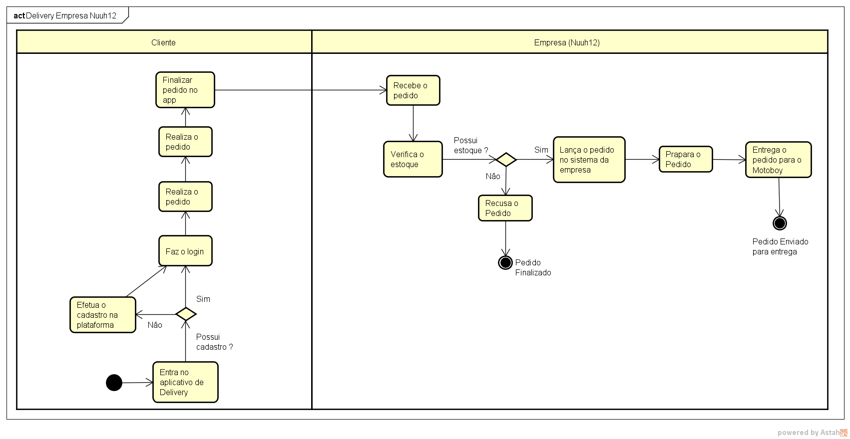

3. Objetivo
3.1 Objetivo Geral
Consiste no desenvolvimento de um sistema para auxiliar na gestão de vendas por delivery, facilitando e promovendo uma maior autonomia para a gestão da empresa.

3.2 Objetivos Específicos
● Manter Menus: permite cadastrar, alterar, listar, ativar e desativar itens do menu (painel administrativo) no sistema.
● Manter Perfis: permite cadastrar, alterar, listar, ativar, desativar perfis de usuários, e vincular e desvincular menus a determinado perfil no sistema.
● Manter Usuário: permite efetuar login, efetuar logoff, cadastrar, alterar, listar, ativar e desativar usuários no sistema.
● Manter Cliente: permite cadastrar, alterar, listar, ativar e desativar clientes no sistema.
● Manter Produto: permite cadastrar, alterar, listar, ativar e desativar produto no sistema.
● Manter Venda: permite registrar, listar, classificar como entregue e não entregue.

  - Diagrama de atividades da empresa com o sistema

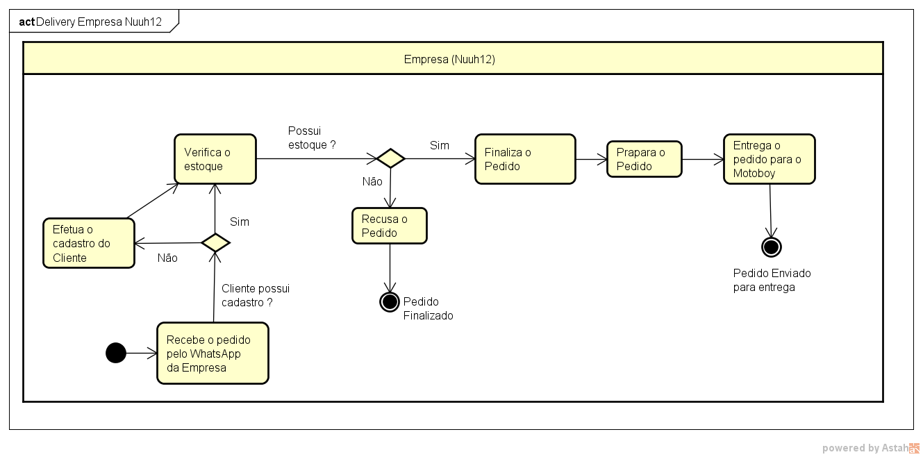

4. Documento de visão
O propósito deste documento é expor as necessidades e funcionalidades gerais do sistema, definindo os requisitos de alto nível do projeto em termos de necessidades dos usuários finais. Os detalhes de como o Sistema de Loja Virtual de Roupas por Assinatura atinge essas necessidades são descritos no Documento de Requisitos e no Documento de Regras de Negócio.
Loja Virtual de Roupas por Assinatura
Documento de Visão e Análise
Versão 3.0
Histórico da Revisão
Tabela 1 - Histórico de revisão
Data | Versão | Descrição | Autor
17/maio/2023 | 1.0 | Criação do protótipo de baixa fidelidade | Alex, Ana Beatriz, Anabell
24/maio/2023 | 1.1 | Criação de wireframe inicial e carrossel de imagens e quadro de perguntas. | Alex, Ana Beatriz, Anabell
26/maio/2023 | 1.2 | Criação de design de tela, adição de tabela e ícones e rodapé. | Alex, Adriano
01/jun/2023 | 2.0 | Colocando animações, adicionando tela de login e telas de formulários de produto. | Alex
05/jun/2023 | 2.1 | Estilizando telas de login e cadastro e adicionando animações às telas, estilizando formulários de produto. | Alex, Andre
09/jun/2023 | 2.2 | Criando telas de pagamento, criando formulários de dados, endereço e animando telas. | Alex, Ana Beatriz, Anabell
18/jun/2023 | 2.3 | Criando tela de perfil de usuário, e criação de planos de produtos, estilizando e colocando animações. | Alex, Ana Beatriz, Anabell
20/jun/2023 | 3.0 | Finalizando o projeto. | Alex

Visão
1. Introdução
A finalidade deste documento é coletar, analisar e definir necessidades e recursos de nível superior do Sistema de Loja Virtual de Roupas por Assinatura. Ele se concentra nos recursos necessários aos envolvidos e aos usuários-alvo e nas razões que levam a essas necessidades. Os detalhes de como a Loja Virtual de Roupas por Assinatura satisfaz essas necessidades são descritos no caso de uso e nas especificações suplementares.
2. Posicionamento
2.1 Descrição do Problema
Tabela 2 - Descrição do Problema
O problema de | Atualização do guarda-roupa em lojas tradicionais.
afeta | Os clientes de forma direta, pois faz com que gere estresse em filas de pagamento e em trânsitos.
cujo impacto é | Envolve muito tempo na compra de roupas, saturando os consumidores.
uma boa solução seria | Um software que resolve os problemas de atualização do guarda-roupa e economia de tempo por meio de assinaturas virtuais. É uma maneira inovadora de se vestir com estilo, sem as complicações da compra tradicional.

2.2 Sentença de Posição do Produto
Tabela 3 - Sentença de Posição do Produto
Para | Pessoas que necessitam inovar o guarda-roupa.
Que | Não precisa sequer se deslocar de casa, garantindo o conforto e comodidade.
O (nome do produto) | É uma loja virtual de roupas por assinatura.
Que | Garante ao usuário final receber seleções personalizadas de roupas com base em suas preferências.
Diferente de | Diferenciando-se do sistema tradicional de compra de roupas.
Nosso produto | Irá proporcionar autonomia e agilidade, trazendo vantagens que vão desde a otimização do tempo dos usuários finais até a exclusividade de todas as peças oferecidas.

3. Descrições dos Envolvidos e dos Usuários
Para fornecer, de maneira eficiente, produtos e serviços que atendam às reais necessidades dos usuários e dos envolvidos, é necessário identificar e considerar todos os envolvidos como parte do processo de Modelagem de Requisitos. É necessário também identificar os usuários do sistema e assegurar que a comunidade de envolvidos os represente adequadamente. Esta seção irá fornecer um perfil dos envolvidos e dos usuários que integram o projeto.

3.1 Resumo dos Envolvidos
Tabela 4 - Resumo dos envolvidos
Nome | Descrição | Responsabilidades
Proprietário da Loja Virtual | Uma empresa que administra todo o funcionamento do negócio em geral. | Operação e gestão da loja virtual.
Equipe de desenvolvimento web | projetam, constroem e atualizam a plataforma de comércio eletrônico, garantindo uma experiência de compra suave e funcionalidades adequadas. | Desenvolvimento e manutenção do site.
Fornecedores e fabricantes | Fabricantes de roupas, atacadistas, distribuidores e fornecedores de acessórios. | Fornecimento dos produtos que serão vendidos.
Equipe de atendimento ao cliente | Fornecem suporte e assistência por meio de e-mail ou telefone. | Equipe responsável por lidar com as dúvidas, reclamações, trocas e devoluções dos clientes
Provedores de serviços de pagamento | Fornecem os serviços de processamento de pagamentos online | Garantir que as transações financeiras sejam seguras, confiáveis e eficientes.
Logística e transporte | Gerenciam a embalagem, o envio, o rastreamento e a entrega dos pedidos. | Entrega dos produtos aos clientes.
Tecnologia e segurança: | Provedores de serviços tecnológicos e de segurança. | Fornecer soluções de hospedagem na web, segurança de dados, certificados SSL e outras medidas de proteção para garantir a segurança das transações e a proteção das informações dos clientes.

3.2 Resumo dos Usuários
Tabela 5 - Resumo dos Usuários
Nome | Descrição | Responsabilidades | Envolvido
Cliente | Qualquer pessoa interessada em comprar roupas por assinatura. | Selecionar e adquirir itens de forma online. | Plataforma Digital - Mozzafiato

4. Visão Geral do Produto
A perspectiva do sistema de loja virtual de roupas Mozzafiato, é fornecer uma plataforma online para que os usuários possam assinar um serviço de roupas por assinatura, receber seleções personalizadas de roupas com base em suas preferências e desfrutar de uma experiência de compra conveniente e agradável.
A função principal do sistema é permitir que os usuários selecionem um plano de assinatura, forneçam informações sobre suas preferências de roupas e recebam periodicamente uma seleção de roupas com base em seu perfil. O sistema também deve facilitar o processo de envio e devolução de roupas, gerenciar as informações de pagamento e fornecer suporte ao cliente.
Em relação às suposições do sistema, os usuários deverão ter acesso a um dispositivo com conexão à internet para acessar a loja virtual, fornecer informações precisas e atualizadas sobre suas preferências de roupas e precisarão ter interesse em receber roupas selecionadas com base em suas preferências em vez de comprar roupas individualmente.
Portanto o sistema dependerá de um banco de dados para armazenar as informações dos usuários, perfis de roupas e histórico de pedidos. Assim como serviços de terceiros para processar pagamentos online de forma segura e confiável. O sistema depende de serviços de entrega e logística para enviar as roupas aos usuários e processar devoluções.

4.1 Necessidades e Funcionalidades
Tabela 6 - Necessidades e Funcionalidades
Necessidade | Prioridade | Funcionalidades | Versão Planejada
Acesso à Internet | Cadastro e perfil do usuário. O sistema permite que os usuários se cadastrem e criem um perfil personalizado. Isso inclui informações como tamanho das roupas, preferências de estilo, cores favoritas, etc. | Seleção personalizada de roupas. O sistema é capaz de oferecer uma ampla variedade de opções de roupas com base no perfil do usuário. | Recomendações inteligentes. Além da seleção personalizada, o sistema pode ser capaz de oferecer recomendações inteligentes aos usuários.

5. Outros Requisitos do Produto
Em linhas gerais, o sistema de loja virtual de roupas por assinatura deverá ser acessível por meio de navegadores web modernos. A plataforma deve cumprir com os padrões de segurança de dados e privacidade, como o Regulamento Geral de Proteção de Dados (GDPR). Além disso, o sistema deve aderir aos padrões de segurança da informação, como ISO 27001, para proteger os dados do cliente. Ademais, o sistema deve ter uma resposta rápida e tempos de carregamento curtos para garantir uma experiência de usuário satisfatória.

